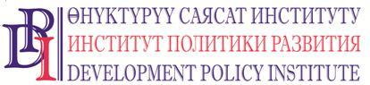
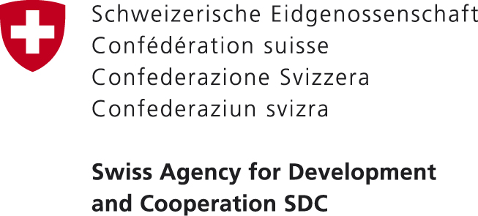

2017-жылдын 10-марты ПРЕСС-РЕЛИЗ
Кыргызстан, Нарын

Швейцария Өкмөтү Ош жана Нарын облустарындагы жергиликтүү өз алдынча башкарууну өнүктүрүүгө көмөктөшөт
Ош жана Нарын облустарында 147 айылдык аймактын жана айрым чакан шаарлардын жетекчилери эки жыл бою инвестицияларды башкаруу көндүмдөрүн өнүктүрүү жана жогорулатуу үчүн жаңы мүмкүнчүлүктөргө ээ болушат.
10-мартта Нарында жана 15-мартта Ошто “Элдин үнү жана ЖӨБ органдарынын жоопкерчилиги: бюджеттик процесс” долбоорунун (мындан ары – Долбоор) II фазасынын расмий бет ачары өтөт. Аталган долбоорду Швейцария Өкмөтү каржылап, Өнүктүрүү саясат институту ишке ашырып келет.
Бет ачарга КР Өкмөт аппаратынын, КР Өкмөтүнө караштуу ЖӨБ иштери жана этностор аралык мамилелер боюнча мамлекеттик агенттиктин, КР Өкмөтүнүн Ош жана Нарын облустарындагы ыйгарым укуктуу өкүлдөрүнүн аппаратынын, Швейцария Элчилигинин, райондук мамлекеттик администрациянын өкүлдөрү, Ош жана Нарын облустарындагы бардык айылдык аймактардын жана чакан шаарлардын жетекчилери, журналисттер катышат. Катышуучулар Долбоордун Ысык-Көл, Жалал-Абад жана Чүй облустарындагы ишинин жыйынтыктары жана Долбоор менен кызматташуунун мүмкүнчүлүктөрү тууралуу маалымат алышат.
Долбоор бир нече фаза менен ишке ашырылып келатат: Долбоордун I фазасы 2012-жылдын апрель айынан баштап 2015-жылдын март айына чейин Жалал-Абад жана Ысык-Көл облустарындагы муниципалитеттерде аткарылган. II фазасы 2015-жылдын апрель айынан 2017-жылдын март айына чейинки мезгил ичинде Чүй облусундагы муниципалитеттерди камтыды. 2017-жылдын апрель айынан 2019-жылдын март айына чейин Долбоор Нарын жана Ош облустарындагы ЖӨБ органдары менен кызматташат.
Долбоордун максаты – калкты жергиликтүү деңгээлде бюджеттик процесске тартууга көмөктөшүү, калк менен жергиликтүү өз алдынча башкаруу органдары ортосундагы диалогду куруу үчүн жагымдуу чөйрө түзүү, жергиликтүү деңгээлде чечим кабыл алууда калктын муктаждыктарын эсепке алуу.
Долбоорду ишке ашырууда эки облустагы ЖӨБ органдарынын потенциалын жогорулатууга жана жергиликтүү жамааттарды өнүктүрүүгө багытталган түрдүү иш-чаралар өткөрүлөт. Ошондой эле артыкчылыктуу маселелерди чечүү үчүн конкурстун негизинде гранттык жардамды кошкондо, ЖӨБ органдарына техникалык колдоо көрсөтүлөт. Гранттык колдоо жергиликтүү бюджетке багытталып, “инвестициялык машыктыргыч” катары кызмат кылып, ЖӨБ органдарына жергиликтүү бюджеттен инвестицияларды башкаруу көндүмдөрүн жакшыртууга жардам бергени анын өзгөчөлүгү болуп эсептелет.
Толук маалымат алуу үчүн: Долбоордун коомчулук менен байланыш боюнча адиси Нургуль Жаманкулова, тел.: (0555) 313-385, (0770) 771-711, NJamankulova@dpi.kg, www.vap.kg

